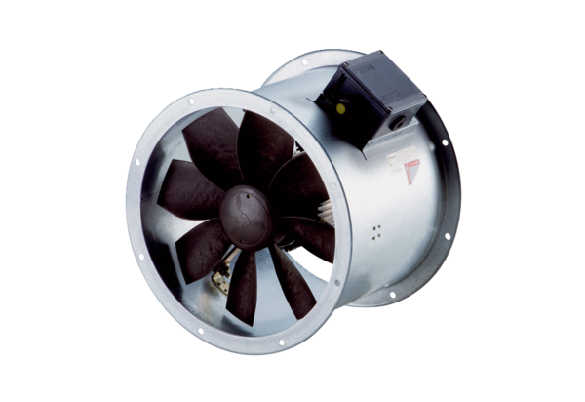Axial-Rohrventilator DZR 50/4 B Ex eVerpackungseinheit: 1 StückSortiment: C
Artikelnummer: 0086.0714Hersteller: MAICO

